Menu principal (Si on clique « cancel » ou « x », le programme se termine sans sauvegarder.) :

Choix 1 (Lister tous les vols en mémoire) :

Choix 2 (Ajouter un nouveau vol) : (J’utilise rechercherVol à ce moment là!)

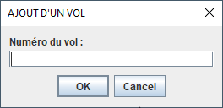 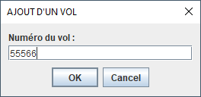

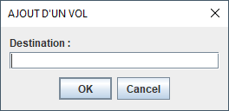 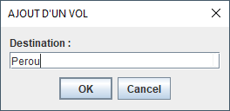

Offre de, l’année présente, à, 10 ans plus tard ->

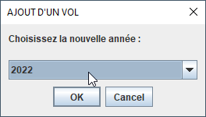 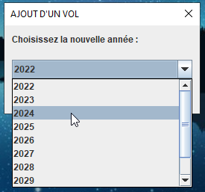

Offre toujours 12 mois -> Offre le bon nombre de jours dans le mois sélectionné ->

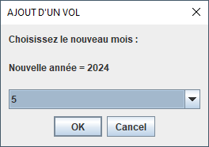

Ce nouveau vol a bien été créé ->

Choix 3 (Effacer un vol de la mémoire) :

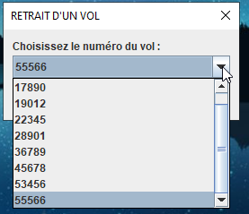

Ce vol a bien été retiré ->

Choix 4 (Changer une date) : Offre 2024 par défaut car ce vol était d’abord en 2024 ->

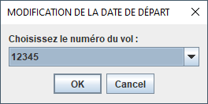

Je le change du 11/11 au 10/10 ->

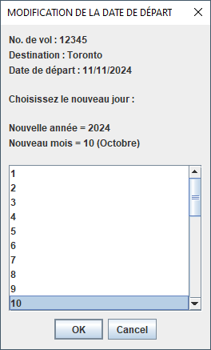

Le vol a bien été modifié pour le 10/10 ->

Choix 5 (Réserver des sièges) : Offre seulement le nombre de places disponibles ->

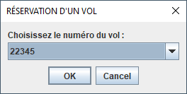

Après en avoir réservé 2, il n’en reste que 1 (Martinique à 339) ->

Choix 0 (Sauvegarder + Quitter) :

